 | Wie Bäume wachsen |  |  | Kopiervorlage 4

1 Hier siehst du einen Ausschnitt aus einem Baumstamm. Beschrifte die Grafik.

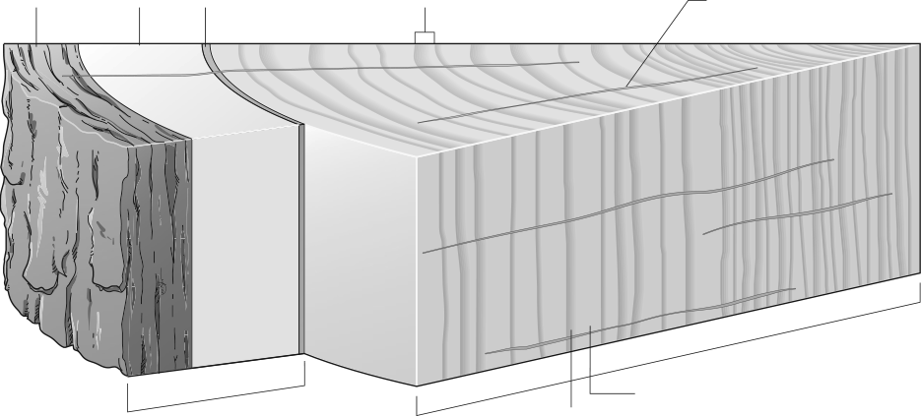
Jahresring
Kambium
Bast
Borke
Frühholz
Holz
Spätholz
Rinde
Markstrahl

2 Bäume wachsen ihr Leben lang. Sie bilden jedes Jahr einen neuen Jahresring. Bestimme das Alter des Baumes aus der Grafik in Aufgabe 1, als er gefällt wurde.
Ergänze den Satz:
Der Baum war 29 Jahre alt, als er gefällt wurde.



3 Ergänze den Lückentext.
Die Borke umhüllt und schützt den Baumstamm . Darunter liegt der Bast . Dort
werden die Nährstoffe zu allen Teilen des Baumes transportiert. Borke und Bast bilden die
Rinde . Der größte Teil des Stamms besteht aus dem Holz . Das Holz macht den Baum
stabil . Im Holz transportiert der Baum Wasser und Mineralstoffe . Zwischen dem
Holz und der Rinde liegt das Kambium . Das Kambium ist die Wachstumsschicht. Es bildet nach
außen Bastzellen und nach innen Gefäßzellen. So wird der Stamm immer dicker .
Im Frühjahr bildet das Kambium große, helle Holzzellen. Das ist das Frühholz . Im Sommer bildet das
Kambium kleinere dunklere Holzzellen. Das ist das Spätholz . Frühholz und Spätholz bilden
die Jahresringe . An den Jahresringen kann man das Alter des Baumes ablesen.

 |  Hilfen zu den Aufgaben |  |  | Kopiervorlage 4
1 Die folgenden Wörter musst du einsetzen. Kambium, Holz, Markstrahl, Bast, Borke, Frühholz, Rinde, Spätholz, Jahresring

2 Um das Alter des Baumes zu bestimmen, musst du die Jahresringe zählen. Ein Jahresring ist ein dunkler und ein heller Streifen zusammen.

3 Nimm die Grafik zu Hilfe und nutze die Wörter aus der Wortliste.

Bast Rinde Baumstamm Borke Kambium Mineralstoffe Frühholz kleinere
Holz Spätholz Stamm Alter Nährstoffe Jahresring innen dicker stabil

 | EXTRA-Aufgaben |  |  | Kopiervorlage 4
 | 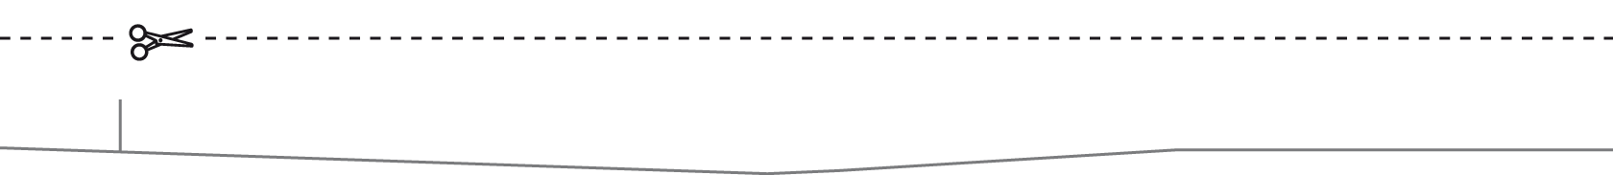

4 Erkläre, warum anhaltende Hitze und Trockenheit im Sommer durch den Klimawandel den Bäumen schadet.
Durch die anhaltende Hitze und dem Ausbleiben von Regen trocknet der Boden aus. Dadurch können die Bäume kein Wasser mehr über die Wurzeln aufnehmen und zu den Blättern
transportieren. Die Blätter vertrocknen und fallen ab. Im schlimmsten Fall stirbt der ganze
Baum.


5 Im tropischen Regenwald haben die Bäume keine tief in die Erde reichende Wurzeln.
Stelle Vermutungen für eine Begründung an.
Die Bäume haben keine tiefen Wurzeln, weil
- der Boden keine Mineralstoffe speichert. Sie werden vom Regenwasser schnell ausgewaschen. Die frei gewordenen Mineralstoffe werden sofort wieder aufgenommen.
– ausreichend Wasser in höheren Erdschichten vorhanden ist, das über die flachen Wurzeln aufgenommen werden kann.
- auch besonders verbreiterte und brettartige Wurzeln für die nötige Verankerung im Boden
sorgen können.
 | Wie Bäume wachsen |  |  | Kopiervorlage 4
1 Hier siehst du einen Ausschnitt aus einem Baumstamm. Beschrifte die Grafik.

Jahresring
Kambium
Bast
Borke
Frühholz
Holz
Spätholz
Rinde
Markstrahl

2 Bäume wachsen ihr Leben lang. Sie bilden jedes Jahr einen neuen Jahresring. Bestimme das Alter des Baumes aus der Grafik in Aufgabe 1, als er gefällt wurde.
Ergänze den Satz:
Der Baum war 29 Jahre alt, als er gefällt wurde.

3 Ergänze den Lückentext.
Die Borke umhüllt und schützt den Baumstamm . Darunter liegt der Bast . Dort
werden die Nährstoffe zu allen Teilen des Baumes transportiert. Borke und Bast bilden die
Rinde . Der größte Teil des Stamms besteht aus dem Holz . Das Holz macht den Baum
stabil . Im Holz transportiert der Baum Wasser und Mineralstoffe . Zwischen dem
Holz und der Rinde liegt das Kambium . Das Kambium ist die Wachstumsschicht. Es bildet nach
außen Bastzellen und nach innen Gefäßzellen. So wird der Stamm immer dicker .
Im Frühjahr bildet das Kambium große, helle Holzzellen. Das ist das Frühholz . Im Sommer bildet das
Kambium kleinere dunklere Holzzellen. Das ist das Spätholz . Frühholz und Spätholz bilden
die Jahresringe . An den Jahresringen kann man das Alter des Baumes ablesen.

 | Hilfen zu den Aufgaben |  |  | Kopiervorlage 4
1 Die folgenden Wörter musst du einsetzen. Kambium, Holz, Markstrahl, Bast, Borke, Frühholz, Rinde, Spätholz, Jahresring

2 Um das Alter des Baumes zu bestimmen, musst du die Jahresringe zählen. Ein Jahresring ist ein dunkler und ein heller Streifen zusammen.

3 Nimm die Grafik zu Hilfe und nutze die Wörter aus der Wortliste.

Bast Rinde Baumstamm Borke Kambium Mineralstoffe Frühholz kleinere
Holz Spätholz Stamm Alter Nährstoffe Jahresring innen dicker stabil

 | EXTRA-Aufgaben |  |  | Kopiervorlage 4

4 Erkläre, warum anhaltende Hitze und Trockenheit im Sommer durch den Klimawandel den Bäumen schadet.
Durch die anhaltende Hitze und dem Ausbleiben von Regen trocknet der Boden aus. Dadurch können die Bäume kein Wasser mehr über die Wurzeln aufnehmen und zu den Blättern
transportieren. Die Blätter vertrocknen und fallen ab. Im schlimmsten Fall stirbt der ganze
Baum.

5 Im tropischen Regenwald haben die Bäume keine tief in die Erde reichende Wurzeln.
Stelle Vermutungen für eine Begründung an.
Die Bäume haben keine tiefen Wurzeln, weil
- der Boden keine Mineralstoffe speichert. Sie werden vom Regenwasser schnell ausgewaschen. Die frei gewordenen Mineralstoffe werden sofort wieder aufgenommen.
– ausreichend Wasser in höheren Erdschichten vorhanden ist, das über die flachen Wurzeln aufgenommen werden kann.
- auch besonders verbreiterte und brettartige Wurzeln für die nötige Verankerung im Boden
sorgen können.

